Switch é uma estrutura de comparação, ele tem o parâmetro que fica entre () e faz a comparação com diferentes casos, usando a case:

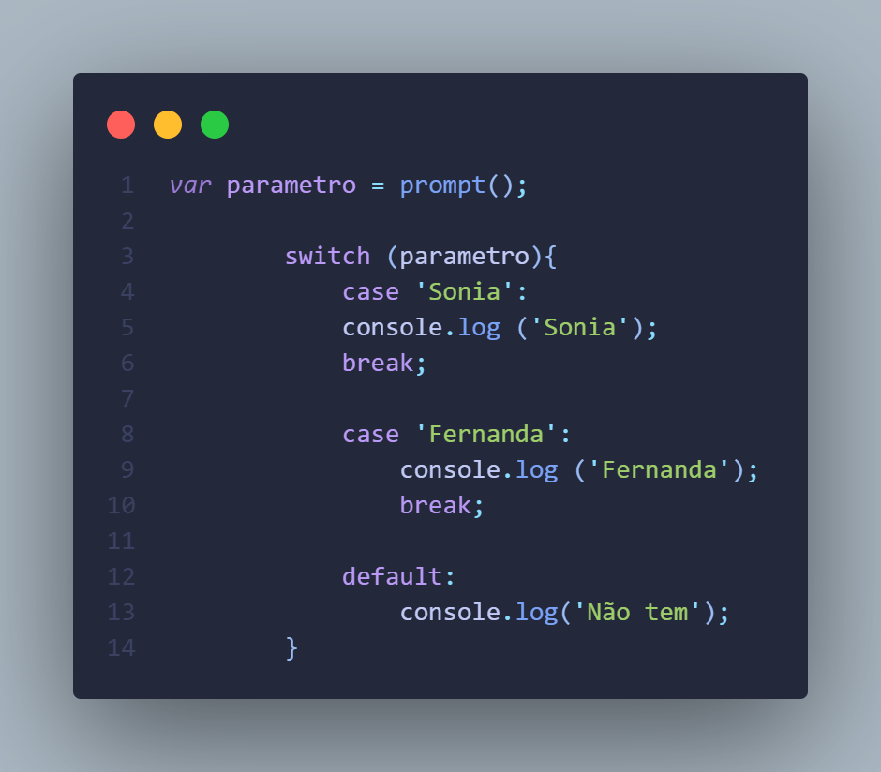

No exemplo, definimos uma variável com o prompt, para o usuário pode escrever, e definimos que o que está variável estiver guardando, vai ser no parâmetro, se o que estiver na variável for igual ao valor da nossa case, vai executar o script defino dentro da case, ou seja se digitarmos Sonia, dentro do nosso prompt, vai apresentar o valor Sonia, dentro do nosso console, caso eu escreva Fernanda, vai exibir Fernanda, e se eu não escrever nada vai escrever não tem.